**Ejercicio Genérico M6A: Test de validar escritura**

**\*** Nombre del guión a que corresponde el ejercicio

MA_06_11_CO

**DATOS DEL RECURSO**

**\*** Título del recurso (**65** caracteres máx.)

Número de diagonales de un polígono

**\*** Descripción del recurso

Esta actividad se propone para hallar el número de diagonales de un polígono

**\*** Palabras clave del recurso (separadas por comas ",")

Polígono,diagonal,lado,vértice

**\*** Tiempo estimado (minutos)

30 minutos

**\*** Acción didáctica (indicar sólo una)

|  |  |  |  |  |  |  |  |
| --- | --- | --- | --- | --- | --- | --- | --- |
| Exposición | X | Ejercitación |  | Preguntas con respuesta libre |  | Juegos |  |
| Estudio |  | Proyecto |  | Evaluación |  | Generador de actividades |  |

**\*** Competencia (indicar sólo una)

|  |  |  |  |
| --- | --- | --- | --- |
| … en comunicación lingüística |  | … matemática | X |
| … en el conocimiento y la interacción con el mundo físico |  | Tratamiento de la información y competencia digital |  |
| … social y ciudadana |  | … cultural y artística |  |
| … para aprender a aprender |  | Autonomía e iniciativa personal |  |

**\*** Tipo de Media (indicar sólo una)

|  |  |  |  |  |  |  |  |
| --- | --- | --- | --- | --- | --- | --- | --- |
| Secuencia de imágenes | X | Video |  | Animación |  | Interactivo |  |
| Actividad |  | Web |  | Mapa conceptual |  | Audio |  |
| Texto |  | Imagen |  | Documento |  |  |  |

**\*** Nivel del ejercicio, 1-Fácil, 2-Medio ó 3-Difícil

2-M

**DATOS DEL EJERCICIO**

COPIA EL TÍTULO DEL RECURSO PARA EL TÍTULO DEL EJERCICIO AL MENOS QUE SEA DIFERENTE. RECUERDA EL TÍTULO NO DEBE REBASAR LOS 86 CARACTERES.

**\*** Título del ejercicio (**86** caracteres máx.)

Número de diagonales de un polígono

**\*** Grado del ejercicio (Primaria o Secundaria); “P” o “S”

6-p

**\*** Enunciado (Instrucción **193** caracteres máximo)

Halla la diagonales del polígono en mención

Más información (ventana flotante)

Mostrar al inicio del ejercicio ventana Más información (S/N)

**\*** Sin ordenación aleatoria (S/N):)

N

Mostrar calculadora (S/N)

N

MÍN. 2 MÁX. 10. TEST-VALIDAR ESCRITURA. MODELO DE VALIDACIÓN POR ESCRITURA. TODO EL TEXTO QUE SE ESCRIBA SERÁN CONSIDERADO VÁLIDO Y CORRECTO. **LA EXPLICACIÓN Y RESPUESTA** SE MUESTRA AL MOMENTO DE PEDIR LA SOLUCIÓN. UNIDADES, TEXTO QUE SE DESEA SEA PARTE DEL FINAL DE LA RESPUESTA, EJEMPLO: cm2

CRITERIOS PARA LA CALIFICACIÓN, INDICA CON “S” SOLAMENTE SI SE DESEA:

Sin mayúsculas = **NO** considerar mayúsculas

Sin puntuación = **NO** considerar puntuación (incluyendo doble espacios)

Sin puntuación final = **NO** considerar puntuación final

SUGERENCIA: SI APLIQUEN LOS CRITERIOS DE CALIFICACIÓN SE PUEDE APROVECHAR Más información PARA ENFATIZAR LA IMPORTANCIA DEL USO DE LOS MISMOS.

**\*** Pregunta 1 (**173** caracteres máximo)

Halla el número total de diagonales de este polígono.

Explicación (**173** caracteres máximo)

Escribe la respuesta que creas correcta

**\*** IMAGEN:

**\*** Nombre de archivo Shutterstock o descripción de ilustración a crear



**\*** Imagen normal (codificado ejemplo, CI_S3_G1_REC10_F1n)

**\*** Imagen amplificada **opcional** (codificado ejemplo, CI_S3_G1_REC10_F1a)

**\*** Respuestas (mín. 1 – máx. 10, **56** caracteres máximo cada respuesta), **opcional**: mostrar una respuesta indica con X

|  |  |  |  |  |  |
| --- | --- | --- | --- | --- | --- |
| **\*** 1 | 20 |  | 6 |  |  |
| 2 |  |  | 7 |  |  |
| 3 |  |  | 8 |  |  |
| 4 |  |  | 9 |  |  |
| 5 |  |  | 10 |  |  |

|  |  |  |  |  |  |
| --- | --- | --- | --- | --- | --- |
| Sin mayúsculas (S/N): | S | Sin puntuación (S/N): | s | Sin puntuación final (S/N): | S |

Unidades (10 caracteres máximo)

**\*** Pregunta 2 (**173** caracteres máximo)

Halla el número de diagonales de este polígono desde un vértice.

Explicación (**173** caracteres máximo)

**\*** IMAGEN:

**\*** Nombre de archivo Shutterstock o descripción de ilustración a crear



**\*** Imagen normal (codificado ejemplo, CI_S3_G1_REC10_F1n)

**\*** Imagen amplificada **opcional** (codificado ejemplo, CI_S3_G1_REC10_F1a)

**\*** Respuestas (mín. 1 – máx. 10, **56** caracteres máximo cada respuesta), **opcional**: mostrar una respuesta indica con X

|  |  |  |  |  |  |
| --- | --- | --- | --- | --- | --- |
| **\*** 1 | 8 |  | 6 |  |  |
| 2 |  |  | 7 |  |  |
| 3 |  |  | 8 |  |  |
| 4 |  |  | 9 |  |  |
| 5 |  |  | 10 |  |  |

|  |  |  |  |  |  |
| --- | --- | --- | --- | --- | --- |
| Sin mayúsculas (S/N): | S | Sin puntuación (S/N): |  | Sin puntuación final (S/N): |  |

Unidades (10 caracteres máximo)

8

Pregunta 3 (**173** caracteres máximo)

Halla el número total de diagonales de este polígono.

Explicación (**173** caracteres máximo)

**\*** IMAGEN:

**\*** Nombre de archivo Shutterstock o descripción de ilustración a crear



**\*** Imagen normal (codificado ejemplo, CI_S3_G1_REC10_F1n)

**\*** Imagen amplificada **opcional** (codificado ejemplo, CI_S3_G1_REC10_F1a)

**\*** Respuestas (mín. 1 – máx. 10, **56** caracteres máximo cada respuesta), **opcional**: mostrar una respuesta indica con X

|  |  |  |  |  |  |
| --- | --- | --- | --- | --- | --- |
| **\*** 1 | 54 |  | 6 |  |  |
| 2 |  |  | 7 |  |  |
| 3 |  |  | 8 |  |  |
| 4 |  |  | 9 |  |  |
| 5 |  |  | 10 |  |  |

|  |  |  |  |  |  |
| --- | --- | --- | --- | --- | --- |
| Sin mayúsculas (S/N): | S | Sin puntuación (S/N): | S | Sin puntuación final (S/N): | S |

Unidades (10 caracteres máximo)

54

Pregunta 4 (**173** caracteres máximo)

Halla el número total de diagonales de este polígono.

Explicación (**173** caracteres máximo)

**\*** IMAGEN:

**\*** Nombre de archivo Shutterstock o descripción de ilustración a crear

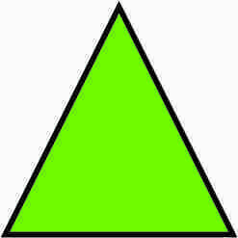

**\*** Imagen normal (codificado ejemplo, CI_S3_G1_REC10_F1n)

**\*** Imagen amplificada **opcional** (codificado ejemplo, CI_S3_G1_REC10_F1a)

**\*** Respuestas (mín. 1 – máx. 10, **56** caracteres máximo cada respuesta), **opcional**: mostrar una respuesta indica con X

|  |  |  |  |  |  |
| --- | --- | --- | --- | --- | --- |
| **\*** 1 | 0 |  | 6 |  |  |
| 2 |  |  | 7 |  |  |
| 3 |  |  | 8 |  |  |
| 4 |  |  | 9 |  |  |
| 5 |  |  | 10 |  |  |

|  |  |  |  |  |  |
| --- | --- | --- | --- | --- | --- |
| Sin mayúsculas (S/N): | S | Sin puntuación (S/N): | S | Sin puntuación final (S/N): | S |

Unidades (10 caracteres máximo)

Pregunta 5 (**173** caracteres máximo)

Halla el número de diagonales de este polígono desde un vértice.

Explicación (**173** caracteres máximo)

**\*** IMAGEN:

**\*** Nombre de archivo Shutterstock o descripción de ilustración a crear

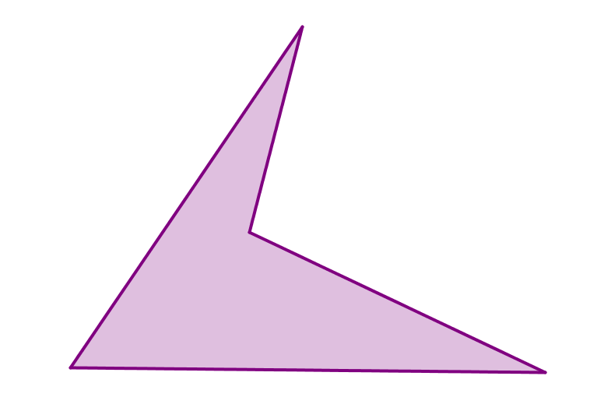

**\*** Imagen normal (codificado ejemplo, CI_S3_G1_REC10_F1n)

**\*** Imagen amplificada **opcional** (codificado ejemplo, CI_S3_G1_REC10_F1a)

**\*** Respuestas (mín. 1 – máx. 10, **56** caracteres máximo cada respuesta), **opcional**: mostrar una respuesta indica con X

|  |  |  |  |  |  |
| --- | --- | --- | --- | --- | --- |
| **\*** 1 | 1 |  | 6 |  |  |
| 2 |  |  | 7 |  |  |
| 3 |  |  | 8 |  |  |
| 4 |  |  | 9 |  |  |
| 5 |  |  | 10 |  |  |

|  |  |  |  |  |  |
| --- | --- | --- | --- | --- | --- |
| Sin mayúsculas (S/N): | S | Sin puntuación (S/N): | s | Sin puntuación final (S/N): | s |

Unidades (10 caracteres máximo)